Scenariusz zajęć – 31.03.2021
Temat: „Kurczaki i jajka”

Cele ogólne:
- rozwijanie myślenia przyczynowo-skutkowego,
- wzbogacanie wiedzy przyrodniczej,
- kształtowanie poczucia rytmu,
- wyrabianie reakcji na określone sygnały.
Cele szczegółowe (dziecko):
- układa obrazki historyjki obrazkowej według kolejności zdarzeń,
- uzasadnia swoje zdanie,
- opisuje wygląd kury, koguta, kurcząt za pomocą określeń przymiotnikowych,
- porusza się rytmicznie przy muzyce,
- szybko reaguje na ustalone sygnały.

Przebieg zajęć:
- ,,Gdy skorupka jajka pęka” - historyjka obrazkowa z elementami ćwiczeń słownikowych.
  - Rozwiązywanie zagadki I. Fabiszewskiej.
Rodzic mówi zagadkę:
Gdy skorupka pęka,
wychodzi z jajeczka.
Wygląda jak żółta
puszysta kuleczka. (kurczak)
  - Opisywanie kurczaka za pomocą określeń przymiotnikowych.
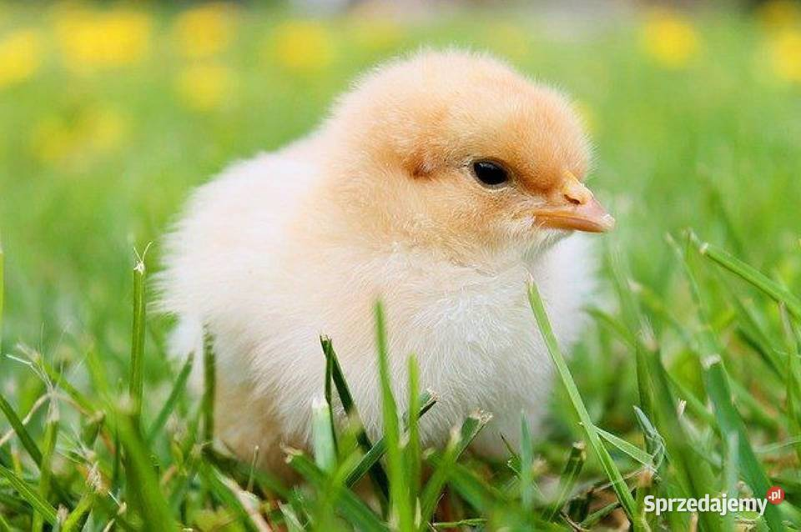
Przyjrzyjcie się z dzieckiem zdjęciu kurczaka.
Rodzic zadaje pytanie : Jak wygląda kurczak? Dziecko, podaje jego charakterystyczne cechy, np.: miękki, żółty, puszysty. Rodzic zadaje pytania, np.: Co je? Ile ma nóg? Jaki dźwięk wydaje? Co robi, kiedy się boi?
  - Opisywanie różnic w wyglądzie kury i kurczaka.
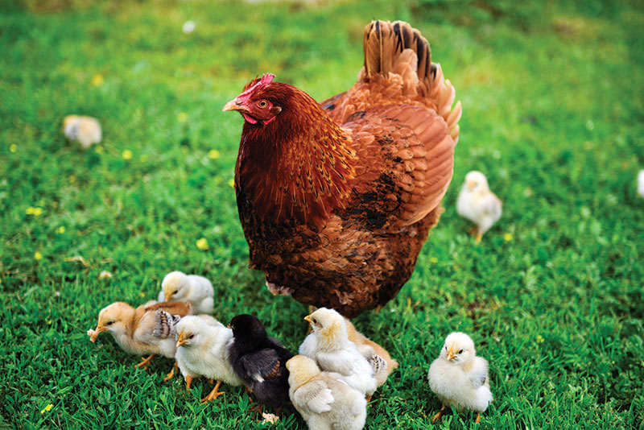
Przyjrzyjcie się zdjęciu kury i kurcząt. Dziecko liczy, ile kurcząt stoi obok kury. Pokazuje wynik na palcach i mówi głośno ile ich jest. Następnie wymienia różnice w wyglądzie kury i kurczęcia.
  - Opisywanie różnic w wyglądzie kury i koguta.
https://www.youtube.com/watch?v=gtB9jthBdfQ
https://www.youtube.com/watch?v=xBi6gCv3E0g
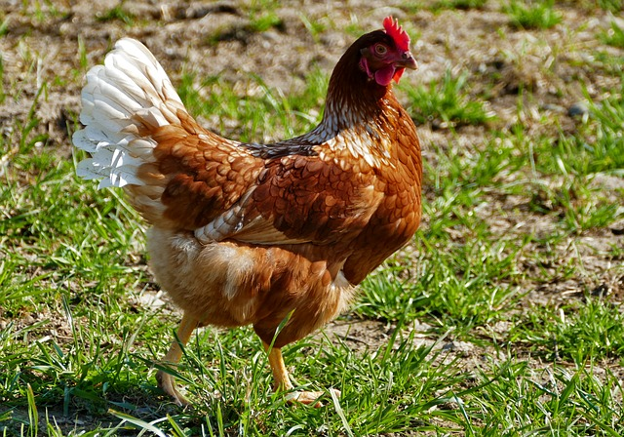 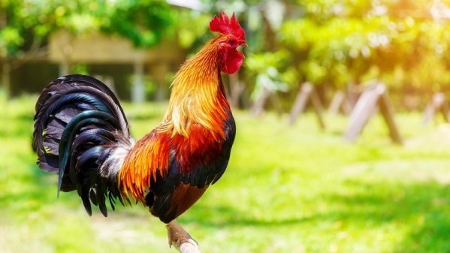
Rodzic włącza nagrania głosów kury i koguta. Dziecko naśladuje głosy, rozpoznaje je i podaje nazwy zwierząt. Rodzic układa na stole zdjęcia przedstawiające kurę i koguta oraz napisy kura, kogut. Dziecko przyporządkowuje napisy do zdjęć i odczytuje nazwy.
Następnie wymienia różnice w wyglądzie kury i koguta, stosując określenia przymiotnikowe.
kura
kogut
  - Dziecko wykonuje kartę pracy s. 66 (rodzic odczytuje polecenia i dziecko w miarę możliwości wykonuje je samodzielnie)
  - Wielkanoc – zajęcia umuzykalniające do piosenki:
https://drive.google.com/file/d/1-6UojZUGQxa96BHN1fc6bXWTXonDDkfT/view
1. Gdy przychodzi do nas wiosna, ciepła, uśmiechnięta,
to przychodzą razem z wiosną wielkanocne święta.
Ref.: Święta, święta, wielkanocne święta.
Święta, święta, wielkanocne święta.
2. Barwne palmy wielkanocne pysznią się w wazonie
jajka w różne piękne wzorki są przyozdobione.
Ref.: Święta, święta...
3. Jest koszyczek ze święconką, w nim kilka pisanek,
chleb, kiełbasa, chrzan i jajka, cukrowy baranek.
Ref.: Święta, święta...
4. W poniedziałek wielkanocny jest świetna zabawa.
Śmigus-dyngus wszystkich wodą leje już od rana.
Ref.: Święta, święta..
  - Na początek uczymy się trzeciej i czwartej zwrotki piosenki, teraz dziecko powinno znać już cały jej tekst.
  - Rytmiczne tańce. Rodzic ustala z dzieckiem zasady zabawy:
Dziecko porusza się w dowolny sposób do muzyki, następnie gdy rodzic:
klaśnie raz – dziecko podskakuje w rytm muzyki,
klaśnie dwa razy – dziecko klaszcze w rytm muzyki,
klaśnie trzy razy – dziecko śpiewa piosenkę.
Kilkukrotnie zmieniamy zadanie, np. rodzic klaszcze raz, następnie trzy razy, następnie dwa razy, następnie znowu trzy razy itd. Dla uatrakcyjnienia zabawy zmiany mogą być wolniejsze i szybsze.
  - Dziecko wymyśla ruchy do zwrotek piosenki, następnie przedstawia przed rodzicami swój układ.
Na zakończenie dziecko wykonuje kartę pracy s. 67 (rodzic odczytuje polecenia i dziecko w miarę możliwości wykonuje je samodzielnie)

Życzymy miłego dnia, udanej zabawy i owocnej pracy 😊

